[西安交通大学第一附属医院的文章被撤回，主要原因是文章内存在参数错误](https://mp.weixin.qq.com/s?__biz=Mzg2Mzc2NzUxMQ==&mid=2247521997&idx=2&sn=3218ea776dbe259e725f5e9767decfa6&chksm=cf9eb30a77b6094d78eefda785197c6b0e0e10ddcf2e500cf25b19d2f28ea191198be57e5063&scene=126&sessionid=1742834719)

诚信君[诚信科研](javascript:void(0);)2025-03-16 08:59:39河南

[](https://mp.weixin.qq.com/s?__biz=MzU3MTE3MjUyOA==&mid=2247639137&idx=1&sn=08e1d16097de962f0fddcba341a2da2c&chksm=fce8d3becb9f5aa8c5b21eafb2c091d0a79db25d83d1ae52a2f4148e4742e15689685e7e5cc7&scene=21#wechat_redirect)

诚信科研

前列腺癌 （PCa） 的发展在很大程度上取决于氧化应激 （OS） 水平的增加和抗氧化系统的缺陷。鉴定与氧化应激相关的基因对于指导 PCa 治疗和未来研究至关重要。

2024 年 11 月 30 日，西安交通大学第一附属医院的Wu Peiqiang 等人在***Advances and applications in bioinformatics and chemistry***杂志在线发表题为**“LAMP5, One of Four Genes Related to Oxidative Stress That Predict Biochemical Recurrence-Free Survival, Promotes Proliferation and Invasion in Prostate Cancer”**的研究论文**，该研究结果表明，PC-3 和 DU145 细胞系中 LAMP5 的下调抑制了细胞增殖和侵袭。**

但是，在2025 年 3 月 6 日，该文章被撤回，**主要原因是文章内存在参数错误。**

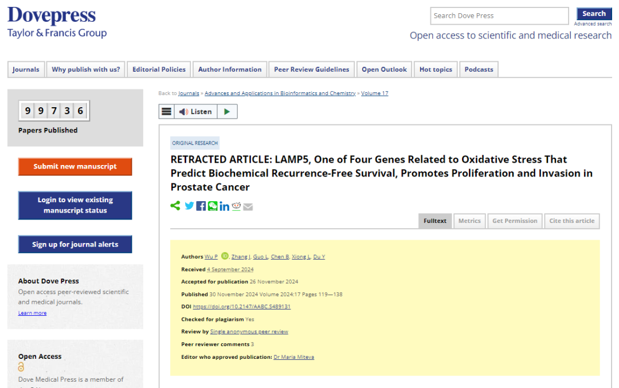

本文已被撤回。

我们，《生物信息学和化学进展与应用》杂志的作者和出版商，将撤回已发表的文章。

自发表以来，作者注意到，由于基于 R 的随机森林分析中的参数错误，LAMP5 被确定为中心基因而不是 AURKA。由于此错误直接影响报告的结果和结论，作者向出版商提醒了该问题，并且所有人都同意撤回该文章以确保学术记录的更正。

**参考消息：**

https://www.dovepress.com/lamp5-one-of-four-genes-related-to-oxidative-stress-that-predict-bioch-peer-reviewed-fulltext-article-AABC

图片

内容为**【诚信科研】**公众号原创

禁止转载



**诚信科研，专注于学术不端报道。**

**觉得本文好看，请点这里↓**